

Заявка для участия в отборе проектов «TUGAN QALA» в городе Хромтау Республики Казахстан

Приобретение и установка детской спортивной площадки по адресу: город Хромтау, ул. Л.Шиловского 13

Направление развития общественной инфраструктуры: установка и ремонт беседки, скамьи, урны, оборудования и конструкции для игр детей и отдыха взрослого населения в местах общего пользования

Проектная команда:
- Ауезханова Кундыз Куантаевна

2025 г.
Г. Хромтау
Заявление о допуске проекта к голосованию

- Наименование проекта Tugan qala (далее - проект):
Приобретение и установка детской спортивно-игровой площадки по адресу: город Хромтау, ул. Л.Шиловского 13
(наименование проекта в соответствии со сметной и технической документацией)
- Место реализации проекта (адрес в г. Хромтау, описание привязки к местности)
Участок земли которая находится за домом ул. Л.Шиловского 13
- Описание проекта:
  - Тип проекта: установка, ремонт и освещение спортивных (тренажерных площадок, футбольных, баскетбольных, волейбольных полей), детских игровых площадок на дворовых территориях и в местах общего пользования
Описание проблемы, на решение которой направлен проект Дворовая территория по адресу г. Хромтау, ул. Л.Шиловского 13 требует благоустройства. В настоящее время часть двора находится в неудовлетворительном состоянии: Проект направлен на обновление существующей детской площадки, элементы которой выполнены из железа и требуют модернизации. Цель инициативы — создать безопасное, современное и эстетически привлекательное пространство для детей разных возрастов.
  - (описание сути проблемы, ее негативных социально-экономических последствий, текущего состояния объекта общественной инфраструктуры и т.д.)
  - Виды расходов по реализации проекта:
№  п/п | Виды работ (услуг) | Полная стоимость (тенге) | Описание
1 | Ремонтно-строительные работы  (в соответствии со сметой) | 5 094 250
2 | Приобретение материалов  (кроме тех, которые учтены в строке «ремонтно-строительные работы») | 7 508 000
3 | Приобретение оборудования (кроме того, которое учтено в строке «ремонтно-строительные работы»)
4 | Приобретение услуг
5 | Прочие расходы | 1 008220
 | Итого | 13 610 970
  - Ожидаемые результаты:
Новая детская спортивно-игровая площадка и обустроенная территория для отдыха как детей, так и взрослых сделает двор более приятным местом для проведения досуга.
(описание конкретных изменений в состоянии общественной инфраструктуры)

- Пользователи проекта:
Дети, подростки, проживающие в соседних домах, пожилые жители, мамочки в декрете (описание групп населения, которые регулярно будут пользоваться результатами выполненного проекта)
Число прямых пользователей (человек): 200.
- Эксплуатация и содержание объекта общественной инфраструктуры, предусмотренного проектом на первый год:
№  п/п | Расходы по эксплуатации и содержанию объекта общественной инфраструктуры, предусмотренного проектом | Бюджет акимата, тенге | Денежные средства организаций (физических лиц), тенге | Итого, тенге
1 | Уборка и расчистка территории дворником | 60000
2 | Текущий косметический ремонт (покраска, проверка технического состояния) | 120000
3
…
 | Всего | 180000
(описание необходимых расходов на эксплуатацию и содержание объекта общественной инфраструктуры, предусмотренного проектом, на следующий год после завершения проекта, с указанием источников предоставления необходимых ресурсов. Например, заработная плата, текущий ремонт, расходные материалы и т.д.)
- Планируемый срок реализации проекта: 30 дней
- К заявлению прилагаются документы (копии документов, заверенные в установленном порядке, официальным должностным лицом или заявителем):
- Краткая аннотация проекта «TUGAN QALA» – на 1 л.
- Фотографии и снимки места размещения объекта – на 1 л.
- Технический проект – на 8 л.
- Копии документов, заверенные представителем акимата района или другим уполномоченным в установленном порядке должностным лицом, подтверждающие право государственной собственности – на 1 л.
- Документы, подтверждающие стоимость проекта – на л.
- Согласие с ограничением ответственности – на 1 л.
- Эскизы (рисунки), характеризующие внешний вид и функциональность объекта – на 1 л.
(перечень документов, прилагаемых к заявлению с указанием числа листов)
Всего на 16 листах.
- Сведения о проектной команде:
  - Заявитель: Ауезханова Кундыз Куантаевна;
^{(Ф.И.О. полностью)}
  - состав проектной команды:
Ауезханова Кундыз Куантаевна ________________________
^{(подпись заявителя)}
Контактный телефон: 8-771-315-21-69;
Эл. почта: Kundyza1995@mail.ru;
Почтовый адрес: город Хромтау, ул. Л.Шиловского 13, индекс 031100
Дата: 29 декабря 2025 года
Аннотация
«Приобретение и установка детской спортивно-игровой площадки по адресу: город Хромтау, ул.Л.Шиловского 13)»

Дворовая территория по адресу г. Хромтау, ул. Л.Шиловского 13 требует благоустройства. В настоящее время часть двора находится в неудовлетворительном состоянии: Проект направлен на обновление существующей детской площадки, элементы которой выполнены из железа и требуют модернизации. Цель инициативы — создать безопасное, современное и эстетически привлекательное пространство для детей разных возрастов.
Предлагается заменить металлические конструкции на более безопасные материалы (например, дерево и пластик с антивандальным покрытием), добавить яркие элементы, резиновое покрытие для снижения травматизма, а также установить новые игровые модули, качели и спортивные зоны. Реализация проекта повысит уровень безопасности, улучшит внешний вид двора и будет способствовать развитию активности и общения детей.
Для этого планируется закупить и установить оборудование и тренажёры, поставить скамейки и беседку и озеленение территорию. Общая площадь размещения детской площадки 225м2. Игровой комплекс состоит из 13 малых архитектурных форм. Ориентировочная стоимость проекта 13,5 млн.тенге и срок реализации 2 месяца.
В 2026 году мы хотим видеть современную, многофункциональную и безопасную для всех жителей нашей улицы детскую площадку. Которая будем радовать всех от мало до велика.

Фотографии и снимки места размещения объекта со спутника

- Фото участка расположенного возле дома Абая 13 (двор РОВД)

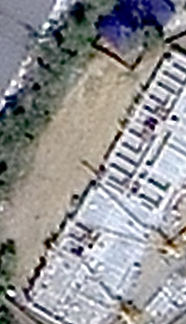



Технический проект: «Приобретение и установка деткой спортивно-игровой площадки» по адресу г.Хромтау, по ул. Л.Шиловского 13»
1. Спортивно- игровая площадка по адресу ул.Л.Шиловского 13. Общая протяженность 25*9 м.
2. Расчет ориентировочной стоимости реализации проекта
Формула расчета итоговой стоимости проекта
Общая сумма расходов по пунктам 1-5 + 8% от общей суммы расходов по пунктам 1-5 = итоговая общая стоимость проекта
Проверка
Дополнительные работы и затраты (резерв-прочие) должен составлять не менее 8% от итоговой стоимости проекта, но не более 1 000 000 тенге.
НДС
№ | Наименование  вида материала, оборудования, работ | Характеристики (функциональные,  технические, качественные эксплуатационные) | Ед. измерения |  | Количество, объем единицы | Стоимость ед., тенге | Ссылка на источник, подтверждающий стоимость единицы или комплекса единиц | Общая стоимость, тенге, (в т.ч. НДС 16%)
1 | Раздел 1. Подготовительные, земляные и общестроительные работы
1.1 | Материалы (Приобретение общестроительных материалов, тары, инструмента для общестроительных работы, включая коммуникации)
Основание под пешеходную дорожку, протяженность25м ширина 9 м
1.1.1 | Основание (снятие плодородного слоя, засыпка грунта 10 см, щебень ф.209*40, 20 см)
1.1.2 | Подготовка бетонирование основания М200, 10 см | материалы, доставка, укладка | м2 |  | 225 | 10 500,00 | Прайс-лист Балапан | 2 362 500,00
1.1.3 | Бесшовное резиновое покрытие | материалы, доставка, укладка (толщина по технологии 10-13 мм) | м2 |  | 225 | 10 500,00 | Прайс-лист Балапан | 2 362 500,00
1.1.4 | Бордюр тротуарной 1000х200х80мм серый | материал, доставка, установка | м |  | 68 | 3 500,00 | Прайс "Балапан" | 238000
1.1.5 | Брусчатка серая фигурная 5 см (5*2,5 м) | материалы, доставка, укладка | м2 |  | 12,5 | 10 500,00 | Прайс-лист Балапан | 131 250
1.1.6 | Транспорт (Затраты на транспорт, хранение, погрузку и выгрузку общестроительных материалов, тары, инструмента для общестроительных работы, включая коммуникации)
1.1.7 | Демонтаж (Удаление устаревших конструкций, ветхих сооружений (необходимо решение собственника, например, Акимат, о возможности демонтажа))
1.1.8 | Вывоз мусора (Необходимо учесть возможность сдачи на металлолом)
1.1.9 | Перенос/подключение коммуникаций (Санитарно-технические работы, сооружение линий электропередачи, связи, теплоснабжения и газоснабжения, канализации, водоснабжения)
1.1.10 | Общестроительные работы (Планировка территории, возведение, расширение, монтаж пандусов, бордюр, брусчатки, типовых строительных конструкций, зданий и сооружений, работы по возведению фундаментов и опорных конструкций под оборудование, дорожные работы, работы по благоустройству. Ссылки на источник информации о ценах. НДС, выделяется отдельно)
Итого по разделу 1 (Сумма 1.1-1.6 (в т.ч. НДС 16%) |  |  |  |  |  |  |  | 5 094 250
2 | Раздел 2. Приобретение (изготовление) оборудования
2.1 | ДИК LA – 02048 (8200*4500*350) | Детский игровой комплекс | шт |  | 1 | 3 200 000 |  | 3 200 000,00
2.2 | Детский игровой комплекс Дик 12.16 | Детский игровой комплекс | шт |  | 1 | 422 000 |  | 422 000,00
2.3 | Качели двухместные на деревянных столбах с безопасными сидениями для детей до 3-х лет |  | шт |  | 1 | 310 000 |  | 310 000,00
2.4 | Скамейка уличная со спинкой |  | шт |  | 4 | 50000 |  | 200 000,00
2.5 | Ограждение для детской площадки | 2000*600 | шт |  | 31 | 29000 |  | 899 000,00
2.6 | Песочница | 1500*1500 | шт |  | 1 | 125 000 |  | 125 000, 00
2.7 | СО 21.24 |  | шт. |  | 1 | 850 000 |  | 850 000, 00
2.8 | СО 21.17 |  | шт |  | 1 | 640 000 |  | 640 000,00
2.9 | Монтажные работы (Все работы по монтажу оборудования за исключением устройства оснований и фундаментов под оборудование, и т.п. по п. 2)
2.9.1 | Доставка и монтаж |  |  |  |  |  |  | 300 000
2.9.2 | планировка территории |  | м2 |  | 225 |  |  | 562 500
Итого по разделу 2 (Сумма 2.1-2.2 (в т.ч. НДС 16%) |  |  |  |  |  |  |  | 7 508 000,000
3.1 | Посадочный материал (Приобретение посадочного материала, грунта, других необходимых элементов для озеленения. Ссылки на источник информации о ценах)
3.2 | Работы по озеленению (Стоимость работ по озеленению территорий, планировке участка, контроль приживаемости и т.п.)
Итого по разделу 3 (Сумма 3.1-3.2 (в т.ч. НДС 16%)
4 | Раздел 4. Сопутствующие работы и затраты
4.1 | Охрана строящегося объекта (Приобретение и работы по установке ограждений, освещения и указателей, физической охране)
4.2 | Экспертиза (Затраты на проведение экспертизы и согласование с ресурсонабжающими организациями. Специализированными учреждениями культуры, образования и др.)
4.3 | Информационные стенды (Разработка, изготовление и установка информационных указателей об объекте)
Итого по разделу 4 (Сумма 4.1-4.3 (в т.ч. НДС 16%)
5 | Раздел 5. Иные затраты
5.1 | Отдельные работы и затраты, которые не учтены в других разделах в связи со спецификой их проведения оплаты
Итого по разделу 5 (Сумма 5.1 (в т.ч. НДС 16%)
6 | Итого по разделам | Раздел 6. Сумма стоимости по разделам 1-5 |  |  |  |  |  | 12 602 750
6 | 1-5 (Сумма по разделам 1-5 (в т.ч. НДС 16%) |  |  |  |  |  |  | 12 602 750
7 | Раздел 7. Дополнительные работы и затраты (резерв-прочие)
7 | (8% от суммы по п.6)
7.1 | Подготовка документации | 1) Дефектная ведомость (При необходимости. Если есть конструкции или элементы, требующие ремонта)
7.1 | Подготовка документации | 2) Проект (Проектно-изыскательские работы. Проект производства работ и альбомы (эскизы) технических решений. При необходимости)
7.1 | Подготовка документации | 3) Смета (Локальный (объектный) сметный расчет, подготовленный для проверки компанией)
7.2 | Удорожание | Удорожание работ и материалов вследствие естественного роста цен |  |  |  |  |  | 1 008 220
7.3 | Непредвиденные работы и затраты | Скрытые работы, работы с осложнениями при проведении отдельных работ, ухудшение погодных условий и т.п.
Итого по разделу 7 |  |  |  |  |  |  |  | 1 008 220
8 | Всего (Сумма по разделам 1–7, |  |  |  |  |  |  | 13 610 970
9 | Проверка (сумма по раздела 7 должна составлять не менее 8% от суммы по п.8, но не более 1 200 000 тенге) | 8
Эскизы (рисунки), характеризующие внешний вид и функциональность объекта
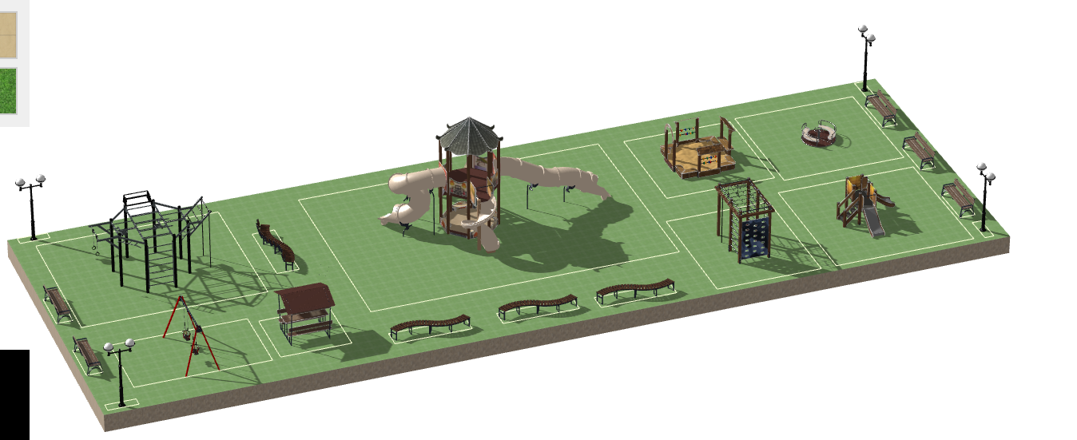

Согласие с ограничением ответственности

Я, Ауезханова К.К., выражаю свое согласие, с тем, что качество проекта «TUGAN QALA» зависит от проектной команды в первую очередь, а возможность его реализации – от результатов голосования

